RELIGIÓN CATÓLICA 6º de Primaria

Nombre y apellidos:
Curso: Fecha:

- Completa las siguientes frases completando con la palabra que corresponda.
Diócesis jerarquía Pedro parroquias responsable obispos
Universal diáconos Jesucristo Pueblo laicos Iglesia
A) La Iglesia es el nuevo de Dios, fundada por que eligió a como máximo .
B) La Iglesia está formada por los , los religiosos y las religiosas y por la que está formada por el Papa, los , los sacerdotes y los .
C) La Iglesia se organiza en diocesana formada por las de una diócesis, y en la Iglesia formada por todas las del mundo.

- Contesta.
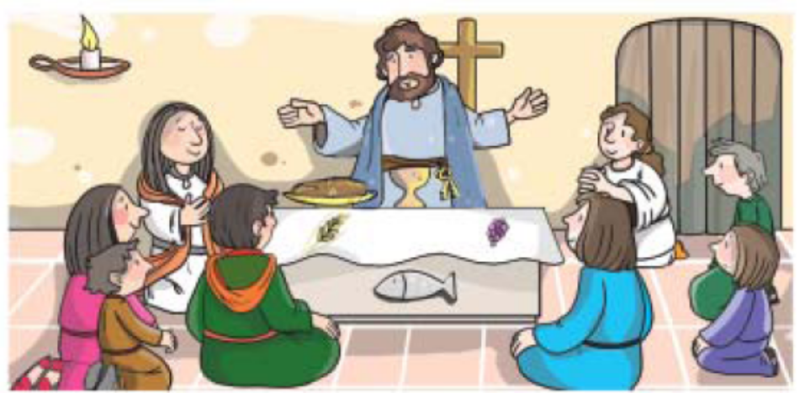
A) El primer Papa fue…
B) Su vida enseña…
C) Un momento importante de la vida de Jesús en la que estuvo a su lado es…
D) Su vida se narra en …

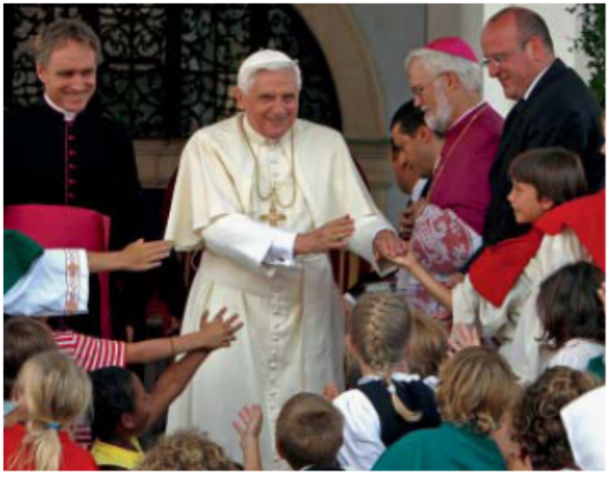
- Contesta.
A) ¿Cómo se llama el Papa actual?

B) ¿Cuál es la misión del Papa?

C) ¿De quién es sucesor?

- Relaciona y forma las frases. Escribe las parejas en el cuadro inferior.
1. San Francisco Javier es el patrono de las…
2. Jesús dedicó su vida a enseñar el mensaje de…
3. Para continuar la misión salvadora, Jesús formó el grupo de…
4. A partir de Pentecostés, los apóstoles comenzaron a…
5. La primera comunidad cristiana se formó en…
6. Todas las comunidades cristianas formaron la…
7. La Iglesia tiene sus orígenes en Jesucristo, en el grupo de los apóstoles y en …
8. La triple misión salvadora que la Iglesia continúa realizando consiste en…
9. El relato «Las primeras comunidades cristianas» se narra en los…
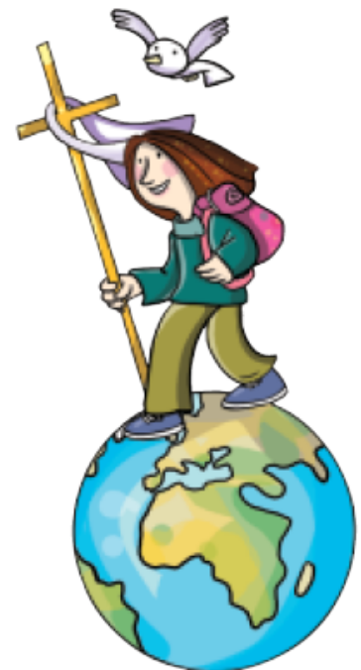
10. En la ciudad de Jafa, el apóstol Pedro resucitó a…
11. En la ciudad de Cesarea, Pedro bautizó a…
12. El primer mártir cristiano fue…
A) realizar la triple misión salvadora que Jesús les encargó.
B) Iglesia.
C) salvación de su Padre Dios.
D) Cornelio.
E) las primeras comunidades cristianas.
F) Esteban.
G) enseñar, gobernar y ayudar.
H) misiones.
I) Hechos de los Apóstoles.
J) Tabita.
K) los apóstoles y discípulos.
L) Jerusalén.

1 H | 2 | 3 | 4 | 5 | 6 | 7 | 8 | 9 | 10 | 11 | 12

- Escribe los números y los nombres de tres ciudades donde se formaron las primeras comunidades cristianas.
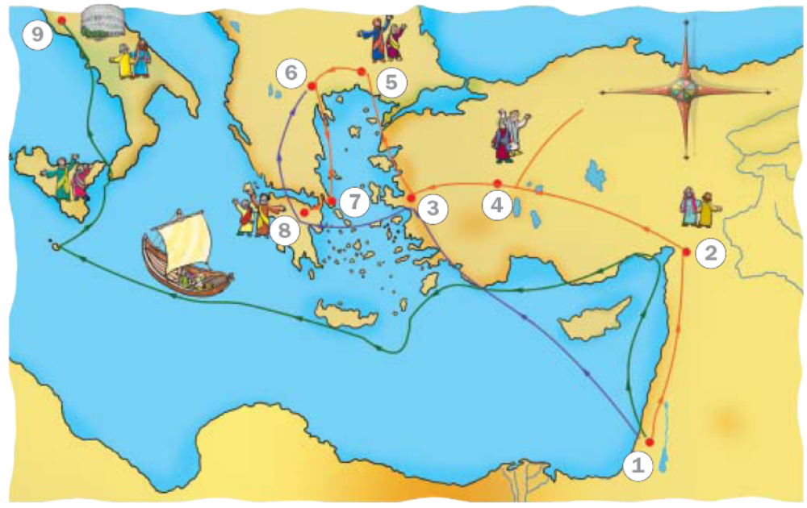

- Escribe qué hacían los apóstoles y las primeras comunidades cristianas para cumplir la misión salvadora de Jesucristo.


